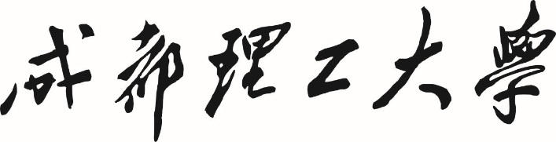

《计算机问题求解》 课程设计

设计题目 爱恩斯坦棋计算机博弈程序开发___
学院名称 计算机与网络安全学院________
专业名称 物联网工程______________
学生姓名 周光华________________
学生学号 202419060330____________
任课教师 林杰_________________
设计（论文）成绩

教务处 制
2026年1 月7 日

目 录
摘要

第 1 章 课设题目与任务说明
1.1 课设背景与目的
1.2 爱恩斯坦棋规则简介

第 2 章 系统需求分析与功能分析
2.1 功能需求分析
2.2 非功能需求分析

第 3 章 系统总体设计
3.1 程序总体结构设计
3.2 程序流程说明
3.3 比赛对接与标准输入输出适配设计

第 4 章 数据结构设计
4.1 棋盘数据结构设计
4.2 棋子与状态表示

第 5 章 核心算法设计与实现分析
5.1 掷骰子与可行棋子判定算法
5.2 棋子移动与吃子算法
5.3 胜负判定算法
5.4 博弈策略说明
5.5 智能体（Agents）设计与博弈策略实现

第 6 章 程序运行与结果分析
6.1 程序运行环境
6.2 运行结果展示与分析
6.3 程序测试与正确性验证

第 7 章 问题分析与改进方向

设计体会与小结

参考文献
附录

爱恩斯坦棋计算机博弈程序开发
摘要
爱恩斯坦棋是一种规则明确但具有一定策略性的棋类博弈问题，适合作为计算机问题求解课程设计的研究对象。本文基于爱恩斯坦棋的基本规则，设计并实现了一套爱恩斯坦棋计算机博弈程序。程序通过对棋盘状态、棋子属性以及游戏规则进行建模，实现了棋盘初始化、掷骰子控制、合法走子判定、吃子规则处理以及胜负判断等功能。通过本次课程设计，加深了对程序设计思想、数据结构应用以及算法实现过程的理解，提高了综合运用所学知识解决实际问题的能力。
第 1 章 课设题目与任务说明
1.1 课设背景与目的
《计算机问题求解》课程设计旨在引导学生综合运用程序设计基础、数据结构与算法等相关知识，完成一个具有一定实际意义的问题求解程序。通过完整的设计与实现过程，使学生经历需求分析、系统设计、算法实现、程序调试和结果分析等阶段，从而提升逻辑分析能力和实际编程能力。
爱恩斯坦棋作为一种规则清晰、过程明确的棋类博弈问题，其核心在于规则约束下的状态变化与策略选择，具有较强的程序设计和算法分析价值。因此，本课程设计选择爱恩斯坦棋作为研究对象，完成一个能够正确运行的计算机博弈程序。

1.2 爱恩斯坦棋规则简介
爱恩斯坦棋采用 5×5 的方格棋盘，红蓝双方各拥有 6 枚棋子，棋子编号为 1 至 6。开局时，红方棋子放置在棋盘左上角区域，蓝方棋子放置在棋盘右下角区域，具体摆放顺序可自行设定。
游戏过程中，双方轮流掷骰子，根据骰子点数选择对应编号的棋子进行移动。当对应编号棋子已经被吃掉时，可选择编号最接近的存活棋子进行移动。红方棋子只能向右、向下或右下方向移动，蓝方棋子只能向左、向上或左上方向移动，每次移动一格。
若棋子移动至的目标位置存在其他棋子，则该棋子会被吃掉并移出棋盘。率先到达对方出发区角点，或将对方棋子全部吃掉的一方获胜。

第 2 章 系统需求分析与功能分析
2.1 功能需求分析
根据爱恩斯坦棋的规则及课程设计要求，程序需要实现以下主要功能：
- 棋盘的初始化与状态显示
- 棋子编号及所属阵营的管理
- 掷骰子并确定可行走棋子的机制
- 棋子移动合法性的判断
- 吃子规则的处理
- 胜负条件的判断
- 对弈流程的控制与回合切换

2.2 非功能需求分析
除功能需求外，程序还应满足一定的非功能性要求，包括：
- 程序结构清晰，便于阅读和维护
- 逻辑正确，能够避免非法操作
- 在输入或状态异常时具备一定的健壮性
- 运行结果符合爱恩斯坦棋规则

第 3 章 系统总体设计
3.1 程序总体结构设计
本程序采用模块化设计思想，将系统划分为若干功能模块，以提高程序的可读性和可维护性。主要模块包括：
- 棋盘与棋子管理模块：用于保存棋盘状态和棋子信息
- 规则判定模块：负责判断棋子的合法移动及吃子行为
- 博弈控制模块：控制对弈流程、回合切换与胜负判断
- 界面交互模块：用于向用户展示棋盘状态和运行结果
本程序采用模块化设计思想，将系统功能划分为多个相对独立的模块，以提高程序的可读性和可维护性。
通过上述模块划分，各功能模块之间职责明确、相互配合，使程序整体结构更加清晰，便于后续功能扩展和调试。

3.2 程序流程说明
程序运行的基本流程如下：
- 初始化棋盘和棋子位置
- 进入游戏主循环
- 当前玩家掷骰子
- 根据骰子点数确定可移动棋子
- 判断移动是否合法并执行移动或吃子
- 判断是否满足胜负条件
- 若未结束，切换回合继续游戏
📌【截图 1：程序启动或主界面】
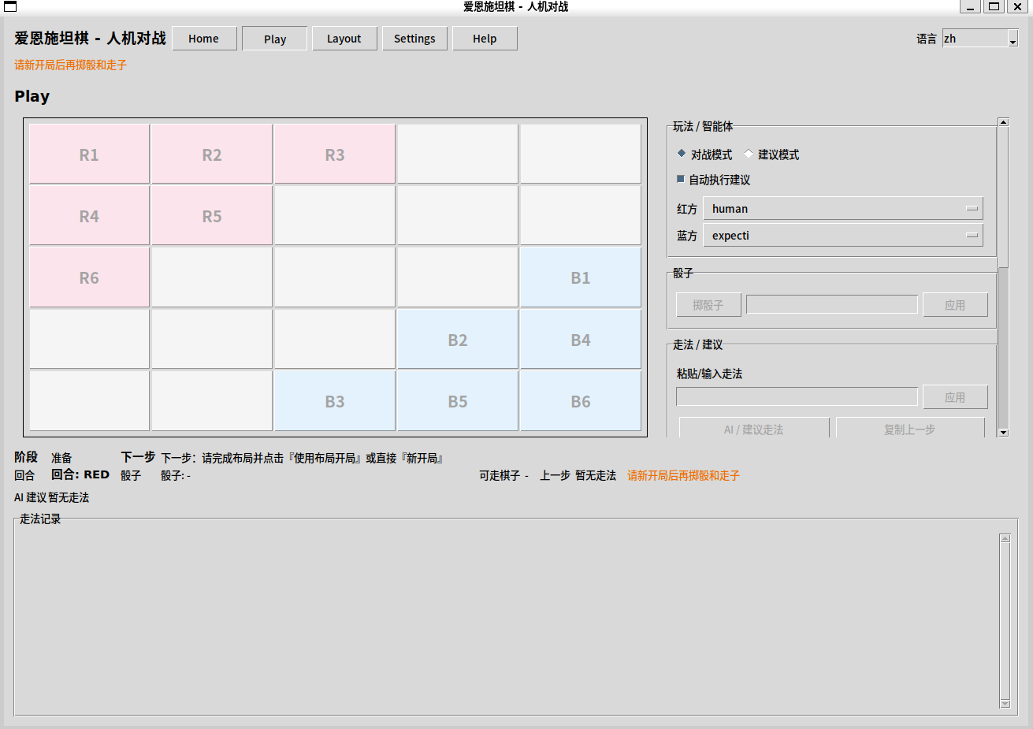

3.3 比赛对接与标准输入输出适配设计
为满足程序在竞赛或自动对弈环境中的使用需求，本系统设计并实现了基于标准输入输出（Standard I/O）的对接适配模块。该模块通过约定的输入输出协议，与外部对弈平台进行信息交互。
在对弈过程中，程序从标准输入中读取棋局状态和控制指令，并在规定时间内输出对应的走子结果。为避免因搜索超时或异常情况导致程序失效，系统在对接模块中设置了时间预算机制，并在必要时回退至启发式策略，从而保证程序能够稳定输出合法走子。
该适配设计提高了程序在不同运行环境下的通用性，为后续参与对抗测试或比赛提供了良好的基础。

第 4 章 数据结构设计
4.1 棋盘数据结构设计
棋盘采用二维数组形式进行表示，数组大小为 5×5。数组中每个元素用于表示对应位置的状态，包括空位或具体棋子编号。通过二维数组可以直观地反映棋盘布局，便于进行位置判断和状态更新。

4.2 棋子与状态表示
每个棋子包含以下基本属性：
- 棋子编号（1–6）
- 所属阵营（红方或蓝方）
- 当前坐标位置
- 是否仍在棋盘上
通过对棋子状态的维护，可以方便地实现走子选择、吃子判定以及胜负判断等操作。

第 5 章 核心算法设计与实现分析
5.1 掷骰子与可行棋子判定算法
在爱恩斯坦棋的对弈过程中，掷骰子操作决定了当前回合中可供选择的棋子编号，因此该步骤是整个博弈流程的起点。本程序通过调用随机数生成函数，模拟掷骰子的过程，生成 1 至 6 之间的随机整数作为骰子点数，以保证对弈过程中随机性的真实性。
当骰子点数对应编号的棋子仍然存在于棋盘上时，程序直接选择该棋子作为当前回合的可操作棋子；若该编号棋子已被吃掉，则根据规则在其余存活棋子中选择编号与骰子点数最接近的棋子进行移动。该设计有效避免了因棋子缺失而导致回合无法继续的问题，保证了游戏流程的连续性和完整性。
在具体实现过程中，程序通过遍历棋子状态集合，动态判断哪些棋子处于“可移动”状态，从而构建当前回合的合法走子集合，为后续走子决策提供依据。

5.2 棋子移动与吃子算法
在棋子移动阶段，程序首先根据当前棋子所属阵营判断其可移动方向。红方棋子只能向右、向下或右下方向移动，而蓝方棋子只能向左、向上或左上方向移动。该方向约束是爱恩斯坦棋规则的核心之一，因此在程序中被作为合法性判断的首要条件。
在确定移动方向后，程序会进一步检测目标位置是否超出棋盘边界，以防止非法访问数组或产生错误状态。只有在方向合法且目标位置未越界的情况下，程序才允许执行移动操作。
当棋子移动至目标位置时，若该位置存在其他棋子，则触发吃子逻辑。程序会将被吃棋子的状态标记为“已移出棋盘”，并同步更新棋盘数组中的对应位置。通过这种方式，程序能够始终保持棋盘状态与棋子信息的一致性。
📌【截图 2：一次合法移动或吃子过程】
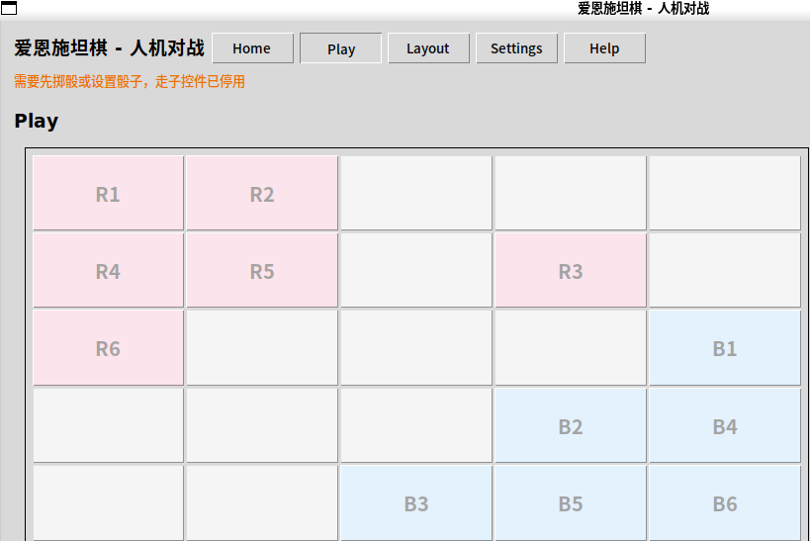

5.3 胜负判定算法
胜负判定算法是保证对局能够正确结束的重要环节。在本程序中，胜负判断在每一次走子操作完成后立即进行，以确保能够第一时间检测到对局结束条件。
程序主要从两个方面进行胜负判断：其一是判断是否有棋子成功到达对方出发区的角点位置；其二是检测某一方的棋子是否已全部被吃掉。只要满足任意一种条件，程序便判定当前对局结束，并输出对应的胜负结果。
通过将胜负判断嵌入到每一步走子之后，程序能够有效避免遗漏胜负情况，从而保证博弈结果的正确性。

5.4 博弈策略说明
在本次课程设计中，博弈策略主要以规则正确性和程序稳定性为设计目标，因此采用了相对基础的策略实现方式。程序在每一回合中优先选择合法走子，在存在吃子机会的情况下，优先执行吃子操作，以尽量减少对方棋子的数量。
该策略实现简单，逻辑清晰，能够保证程序在有限时间内完成对弈过程，适合作为课程设计阶段的实现方案。同时，该策略也为后续引入更复杂的博弈评估函数预留了扩展空间，例如可以在未来根据棋子位置、棋子数量等因素对走子方案进行综合评估，从而提升程序的智能性。
与复杂搜索策略相比，当前启发式策略在实现复杂度和运行效率之间取得了较好的平衡。考虑到课程设计的时间限制和系统规模，本设计优先保证规则正确性和程序稳定性，而未进一步引入高复杂度搜索算法。

5.5 智能体（Agents）设计与博弈策略实现
为提高程序的博弈能力并满足不同使用场景的需求，本程序在对弈过程中引入了多种智能体（Agent）类型。不同智能体在决策方式和策略复杂度上存在差异，既可用于对比测试，也便于后续算法扩展。
（1）Human Agent（人工操作）
Human Agent 主要用于图形界面下的人机交互模式。在该模式中，棋子的选择和移动均由用户通过界面操作或文本输入完成，程序仅负责规则合法性校验和棋盘状态更新。该智能体的引入主要用于调试规则正确性以及支持人机对战和对局分析。
（2）Random Agent（随机策略）
Random Agent 在每一回合中从当前合法走子集合中随机选择一个走子方案。该策略不依赖任何局势评估，主要作为基准策略（Baseline），用于验证程序流程的正确性以及对比其他策略的效果。
（3）Heuristic Agent（启发式策略）
Heuristic Agent 基于简单的启发式规则对可行走子进行评估并选择得分较高的方案。启发式评估主要考虑棋子的推进方向、吃子机会以及棋子距离终点的位置关系等因素。该策略在保证计算开销较小的前提下，能够取得相对合理的对弈效果，适合作为课程设计阶段的主要实现策略。
（4）Expectiminimax Agent（期望极小极大策略）
由于爱恩斯坦棋在每一回合中引入了骰子随机性，传统的极大极小搜索难以直接适用。因此，本程序引入了期望极小极大（Expectiminimax）策略，将骰子结果视为“机会节点”，通过对不同骰子结果的期望值进行综合评估，从而选择整体期望收益更优的走子方案。
该策略能够在一定程度上综合考虑随机性与对手行为，使程序在复杂局面下具备更强的决策能力。考虑到时间和复杂度限制，该策略主要用于演示和对比分析。

第 6 章 程序运行与结果分析
6.1 程序运行环境
- 操作系统：Windows / Linux
- 编程语言：Python
- 运行方式：命令行 / 图形界面运行

6.2 运行结果展示与分析
在程序运行过程中，重点从棋子吃子频率、棋子推进方向以及不同智能体对弈表现等方面对运行结果进行了观察与分析。
1.运行中是否出现吃子频繁的情况？
2.AI 是否倾向于推进编号较大的棋子？
3.不同 Agent 对弈时表现有何差异

在实际运行过程中可以观察到，程序在多数情况下会优先推动编号较大的棋子向终点方向移动，从而在保证规则正确性的前提下，提高对局推进速度。
当出现可吃子机会时，程序往往能够及时执行吃子操作，对对方棋子形成压制，从而加快对局结束。
不同智能体之间的对弈表现存在一定差异，其中启发式策略相较随机策略在整体对局表现上更加稳定。
通过多次运行程序，验证了棋盘初始化、棋子移动、吃子规则以及胜负判定功能均能正常工作，程序整体运行稳定，符合爱恩斯坦棋规则要求。
📌【截图 3：对局结束判胜界面】
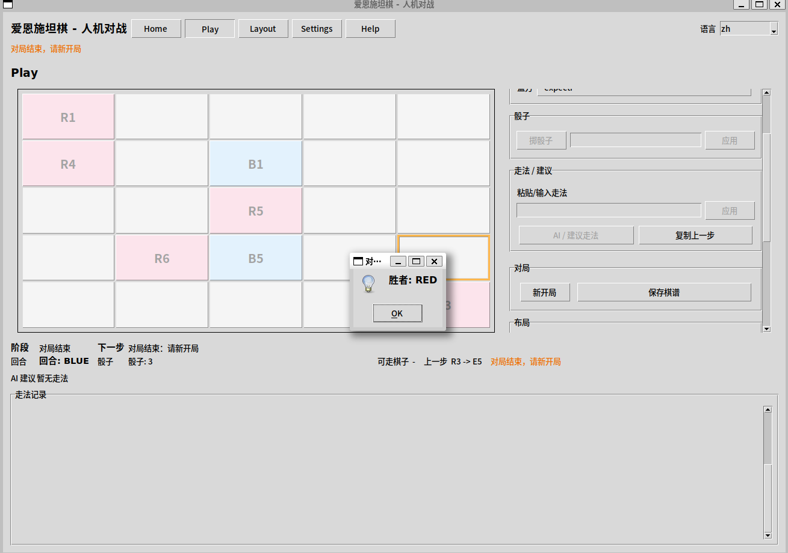

6.3 程序测试与正确性验证
为保证程序实现的正确性和稳定性，在开发过程中对关键功能模块进行了系统性的测试。测试内容主要围绕棋子移动合法性、吃子规则、胜负判定以及随机性控制等方面展开。
在测试过程中，针对棋子移动边界、非法走子、棋子被吃后的状态更新等易出错场景进行了重点验证，以确保程序在各种情况下均能按照爱恩斯坦棋规则正确运行。此外，通过固定随机数种子的方法，使掷骰子过程具有可复现性，便于对局复盘和程序调试。
测试结果表明，程序在多次运行和不同配置条件下均能够稳定完成完整对弈流程，各项规则判断和状态更新均符合预期要求。
📌【测试运行通过截图（如 pytest 执行结果）】

第 7 章 问题分析与改进方向
尽管程序能够正确实现爱恩斯坦棋的基本功能，但仍存在一定的改进空间。例如，当前博弈策略较为简单，缺乏对棋局局势的深入评估；界面表现形式也较为基础。后续可以引入更复杂的评估函数或人机对战模式，以进一步提升程序的智能性和可玩性。同时，受限于课程设计周期和实现复杂度，本设计在功能完整性和可实现性之间进行了取舍。

设计体会与小结
在设计过程中，最初对掷骰子后可选棋子的规则理解不够全面，经过多次调试和对规则的反复分析，才逐步完善了对应的判定逻辑。
通过不断调试程序运行结果，逐渐体会到边界条件和特殊情况处理在棋类博弈程序中的重要性，这对后续程序设计具有较大的帮助。
通过本次课程设计，对爱恩斯坦棋规则有了更加深入的理解，并体会到了将抽象规则转化为具体程序逻辑的过程。在设计和调试过程中，进一步巩固了数据结构和算法的应用能力，也提高了独立分析问题和解决问题的能力。本次课程设计为后续更复杂的程序开发打下了良好基础。
参考文献
[1] 严蔚敏, 吴伟民. 数据结构（C语言版）[M]. 北京: 清华大学出版社, 2018.
[2] 谭浩强. C程序设计（第五版）[M]. 北京: 清华大学出版社, 2017.
[3] 李春葆. 算法设计与分析（第三版）[M]. 北京: 清华大学出版社, 2019.
[4] Russell S, Norvig P. Artificial Intelligence: A Modern Approach[M]. Pearson Education, 2016.
[5] 爱恩斯坦棋竞赛规则说明[EB/OL].
[6] Python Software Foundation. Python 官方文档[EB/OL].

附录：
- 核心数据结构（局面表示）— types.py
# types.py (约 L24-L79)

@dataclass
class GameState:
"""Complete game state for Einstein WTN.

The board is a 5x5 matrix of ints: 0 for empty, +k for Red piece k, -k for Blue piece k.
Position dictionaries map piece ids to their coordinates or ``None`` if captured.
Alive masks are six-bit integers (bit 0 for id 1, ... bit 5 for id 6).
"""
board: List[List[int]]
pos_red: Dict[int, Optional[Coord]]
pos_blue: Dict[int, Optional[Coord]]
alive_red: int
alive_blue: int
turn: Player

配套的 Move 结构（便于后续算法引用）：
# types.py (约 L33-L46)

@dataclass(frozen=True)
class Move:
piece_id: int
from_rc: Coord
to_rc: Coord

2）规则核心算法：掷骰选子 + 走法生成 — engine.py
2.1 “骰子对应棋子死了就选最近存活”
# engine.py (L97-L122)

def get_movable_piece_ids(state: GameState, player: Player, dice: int) -> List[int]:
alive_mask = state.alive_red if player is Player.RED else state.alive_blue
candidates: List[int] = []
if alive_mask & _bit_for(dice):
return [dice]

lower = None
for pid in range(dice - 1, 0, -1):
if alive_mask & _bit_for(pid):
lower = pid
break
higher = None
for pid in range(dice + 1, 7):
if alive_mask & _bit_for(pid):
higher = pid
break
if lower is not None:
candidates.append(lower)
if higher is not None:
candidates.append(higher)
return candidates
2.2 合法走法生成（方向约束 + 边界检查）
# engine.py (L137-L153)

def generate_legal_moves(state: GameState, dice: int) -> List[Move]:
player = state.turn
candidates = get_movable_piece_ids(state, player, dice)
moves: List[Move] = []
positions = _pos_for(state, player)
for pid in sorted(candidates):
current = positions.get(pid)
if current is None:
continue
r, c = current
for dr, dc in _directions_for(player):
nr, nc = r + dr, c + dc
if 0 <= nr < BOARD_SIZE and 0 <= nc < BOARD_SIZE:
moves.append(Move(piece_id=pid, from_rc=current, to_rc=(nr, nc)))
return moves
3）状态转移：吃子 + 更新局面 + 可撤销（给搜索用）— engine.py
3.1 普通 apply（返回新 state）— apply_move
# engine.py (L173-L196)

def apply_move(state: GameState, move: Move) -> GameState:
player = state.turn
next_state = state.clone()
r_from, c_from = move.from_rc
r_to, c_to = move.to_rc

next_state.board[r_from][c_from] = 0
positions = _pos_for(next_state, player)
positions[move.piece_id] = move.to_rc

_capture(next_state, move.to_rc)

sign = move.piece_id if player is Player.RED else -move.piece_id
next_state.board[r_to][c_to] = sign
next_state.turn = player.opponent()
next_state._key_cache = None
return next_state
3.2 搜索专用：原地 apply + undo（效率高）—
# engine.py (L216-L264) 片段：apply_move_inplace 的关键逻辑

def apply_move_inplace(state: GameState, move: Move) -> UndoRecord:
player = state.turn
from_r, from_c = move.from_rc
to_r, to_c = move.to_rc
from_value = state.board[from_r][from_c]
to_value = state.board[to_r][to_c]
positions = _pos_for(state, player)

# ...若 to_value != 0 则捕获：更新 pos_* 与 alive_* 掩码...

positions[move.piece_id] = move.to_rc
state.board[from_r][from_c] = 0
state.board[to_r][to_c] = from_value
state.turn = player.opponent()
prev_key = state._key_cache
state._key_cache = None
return UndoRecord(...)
python
复制代码
# engine.py (L267-L291) 片段：undo_move_inplace 的关键逻辑

def undo_move_inplace(state: GameState, undo: UndoRecord) -> None:
move = undo.move
from_r, from_c = move.from_rc
to_r, to_c = move.to_rc

state.turn = undo.prev_turn
state.alive_red = undo.alive_red
state.alive_blue = undo.alive_blue

mover_positions = _pos_for(state, undo.prev_turn)
mover_positions[move.piece_id] = undo.moved_prev_pos

if undo.captured_player is not None and undo.captured_piece_id is not None:
captured_positions = state.pos_red if undo.captured_player is Player.RED else state.pos_blue
captured_positions[undo.captured_piece_id] = undo.captured_prev_pos

state.board[from_r][from_c] = undo.from_value
state.board[to_r][to_c] = undo.to_value
state._key_cache = undo.key_cache

4）胜负判定（终局条件）— engine.py
# engine.py (L293-L303)

def winner(state: GameState) -> Player | None:
r_goal_r, r_goal_c = TARGET_RED
b_goal_r, b_goal_c = TARGET_BLUE

if state.board[r_goal_r][r_goal_c] > 0 or state.alive_blue == 0:
return Player.RED
if state.board[b_goal_r][b_goal_c] < 0 or state.alive_red == 0:
return Player.BLUE
return None
5）启发式策略（基线 AI）— agents.py
# agents.py (约 L162-L179) choose_initial_layout 的核心思想

def choose_initial_layout(self, player: Player, time_budget_ms: Optional[int] = None) -> List[int]:
target = engine.TARGET_RED if player is Player.RED else engine.TARGET_BLUE
start_cells = engine.START_RED_CELLS if player is Player.RED else engine.START_BLUE_CELLS
cell_order = sorted(start_cells, key=lambda rc: -(abs(target[0] - rc[0]) + abs(target[1] - rc[1])))
placement = {}
for pid, cell in zip(range(6, 0, -1), cell_order):
placement[cell] = pid
return [placement[cell] for cell in start_cells]

6）Expectiminimax（机会节点 = 骰子期望）+ 迭代加深 + TT + αβ — agents.py
6.1 决策节点（给定 dice 展开动作）
# agents.py (L527-L617)

moves = engine.generate_legal_moves(state, dice)
if not moves or depth == 0 or engine.is_terminal(state):
val = self._evaluate(state, maximizing_player)
self._store_tt_entry(key, val, depth, self.Bound.EXACT, None)
return val, None

for move in ordered_moves:
undo = engine.apply_move_inplace(state, move)
try:
value = self._search_chance(state, depth - 1, maximizing_player, deadline, ply + 1, alpha, beta)
finally:
engine.undo_move_inplace(state, undo)

if player is maximizing_player:
best_value = max(best_value, value)
alpha = max(alpha, best_value)
if alpha >= beta: # αβ剪枝
break
else:
best_value = min(best_value, value)
beta = min(beta, best_value)
if beta <= alpha:
break
6.2 机会节点（骰子 1..6 取期望）
# agents.py (L619-L653)

total = 0.0
for dice in range(1, 7):
val, _ = self._search_decision(
state, dice, depth, maximizing_player, deadline, ply + 1, alpha, beta
)
total += val
avg = total / 6.0
self._store_tt_entry(key, avg, depth, self.Bound.EXACT, None)
return avg

7）比赛对接（StdIO + 超时回退）
# adapter_stdio.py (L2224-L2241) 选择走子 + fallback

move, error = self._choose_with_timeout(state, dice)
if error or move is None or move not in legal_moves:
fallback_reason = "exception" if error else "illegal move"
if isinstance(error, TimeoutError):
fallback_reason = "timeout"
self._log(f"Fallback to heuristic due to {fallback_reason}")
move = self.fallback_agent.choose_move(state, dice)
if move not in legal_moves:
raise AdapterInputError("Fallback produced illegal move")
return move

